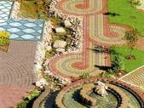
ООО «СК Комфорт +»
Свердловская обл., г. Нижний Тагил, Черноисточинское шоссе, 16А
Телефоны: (3435)370454, (343)3782536, 89012012536
www.sk-komfort.ntag.ru http://ekb.pulscen.ru/firms/98187663 e-mail: komfort.2012@mail.ru
ОПТОВИКАМ ДОСТАВКА ПО ОБЛАСТИ БЕСПЛАТНО!
№ | Наименование товара |  |  |  | Цена за шт. | Цена (опт) |  | Цена (кр. опт)
ФОРМЫ "ALPHA" (ПОЛЬША)

1 | 1/1-Клевер гладкий  (26.7х21.8х2.5; 4.5; 6.0; 8.0 см.) |  | 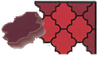 |  | 50,00 | 46,00 | 44,00
2 | 1/1-Клевер гладкий  (половинки поперечные 2.5; 4.5; 6; 8;) |  |  |  | 50,00 | 46,00 | 44,00
3 | 1/1-Клевер гладкий  (половинки продольные 2.5; 4.5; 6; 8;) |  |  |  | 50,00 | 46,00 | 44,00
4 | 1/2-Клевер штамп  (26.7х21.8х 4.5; 6.0 см.) |  |  |  | 50,00 | 46,00 | 44,00
5 | 1/2-Клевер штамп  (половинки поперечные 4.5; 6.0) |  |  |  | 50,00 | 46,00 | 44,00
6 | 1/2-Клевер штамп  (половинки продольные 4.5; 6.0) |  |  |  | 50,00 | 46,00 | 44,00
7 | 1/3-Клевер краковский большой  (29.5х29.5х2.5; 4.5 см.) |  | 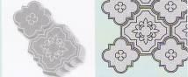 |  | 50,00 | 46,00 | 44,00
8 | 1/3-Клевер краковский большой  (половинки 2.5; 4.5 см.) |  |  |  | 50,00 | 46,00 | 44,00
9 | 1/3-Клевер краковский малый  (21х21х2.5; 4.5 см.) |  |  |  | 50,00 | 46,00 | 44,00
10 | 1/3-Клевер краковский малый  (половинки 2.5; 4.5 см.) |  |  |  | 50,00 | 46,00 | 44,00
11 | 1/4-Клевер узорчатый  (26.7х21.8х 2.5; 4.5 см.) |  |  |  | 50,00 | 46,00 | 44,00
12 | 1/4-Клевер узорчатый  (половинки поперечные 2.5; 4.5) |  |  |  | 50,00 | 46,00 | 44,00
13 | 1/4-Клевер узорчатый  (половинки продольные 2.5; 4.5) |  |  |  | 50,00 | 46,00 | 44,00
14 | 1/5-Рокко  (29.5х20х4 см.) |  | 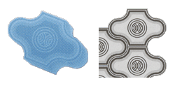 |  | 50,00 | 46,00 | 44,00
15 | 1/5-Рокко  (половинки поперечные 4.0) |  |  |  | 50,00 | 46,00 | 44,00
16 | 1/5-Рокко  (половинки продольные 4.0) |  |  |  | 50,00 | 46,00 | 44,00
17 | 1/6-Рокко узорная  (29.5х20х4 см.) |  | 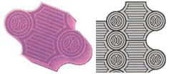 |  | 50,00 | 46,00 | 44,00
18 | 1/6-Рокко узорная  (половинки поперечные 4.0) |  |  |  | 50,00 | 46,00 | 44,00
19 | 1/6-Рокко узорная  (половинки продольные 4.0) |  |  |  | 50,00 | 46,00 | 44,00
20 | 2/1-Ракушка-Луска  (24х17х6 см.) |  |  |  | 50,00 | 46,00 | 44,00
21 | 2/1-Ракушка-Луска  (половинки поперечные 6.0) |  |  |  | 50,00 | 46,00 | 44,00
22 | 2/1-Ракушка-Луска  (половинки продольные 6.0) |  |  |  | 50,00 | 46,00 | 44,00
23 | 2/2-Ракушка узорная  (24х18х6 см.) |  | 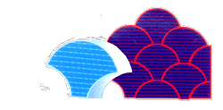 |  | 50,00 | 46,00 | 44,00
24 | 2/2-Ракушка узорная  (половинки поперечные 6.0) |  |  |  | 50,00 | 46,00 | 44,00
25 | 2/2-Ракушка узорная  (половинки продольные 6.0) |  |  |  | 50,00 | 46,00 | 44,00
26 | 2/3-Бикини  (24х24х4 см.) |  | 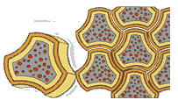 |  | 50,00 | 46,00 | 44,00
27 | 2/3-Бикини  (половинки поперечные 4.0) |  |  |  | 50,00 | 46,00 | 44,00
28 | 2/3-Бикини  (половинки продольные 4.0) |  |  |  | 50,00 | 46,00 | 44,00
29 | 3/1-Катушка гладкая  3/1-Катушка крупная шагрень (22.5х8.8х4.5; 6.0; 8.0 см.) |  | 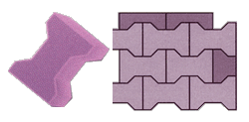 |  | 50,00 | 46,00 | 44,00
30 | 3/1-Катушка гладкая  3/1-Катушка крупная шагрень  (половинки поперечные 4.5; 6.0; 8.0) |  |  |  | 50,00 | 46,00 | 44,00
31 | 3/1-Катушка гладкая  3/1-Катушка крупная шагрень  (половинки продольные 4.5; 6.0; 8.0) |  |  |  | 50,00 | 46,00 | 44,00
32 | 4/1-Томагавк  (21х14.5х6 см.) |  | 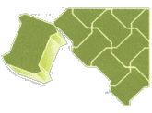 |  | 50,00 | 46,00 | 44,00
33 | 4/1-Томагавк  (половинки поперечные 6.0) |  |  |  | 50,00 | 46,00 | 44,00
34 | 4/1-Томагавк  (половинки продольные 6.0) |  |  |  | 50,00 | 46,00 | 44,00
35 | 5/1-Волна гладкая  (23.7х10.3х4.5; 6.0; 8.0 см.) |  | 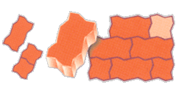 |  | 50,00 | 46,00 | 44,00
36 | 5/1-Волна гладкая  (половинки 4.5; 6.0; 8.0) |  |  |  | 50,00 | 46,00 | 44,00
37 | 5/1-Волна шагрень  (23.7х10.3х6 см.) |  |  |  | 50,00 | 46,00 | 44,00
38 | 5/1-Волна шагрень  (половинки 6.0) |  |  |  | 50,00 | 46,00 | 44,00
39 | 5/1-Волна крупная шагрень (23.7х10.3х6 8.0 см.) |  |  |  | 50,00 | 46,00 | 44,00
40 | 5/1-Волна крупная шагрень  (половинки 6.0; 8.0) |  |  |  | 50,00 | 46,00 | 44,00
41 | 5/2-Волна узорная-рельефная (23.7х10.3х4.5; 6.0; 8.0 см.) |  |  |  | 50,00 | 46,00 | 44,00
42 | 5/3-Волна волнистая  (23.7х10.3х6 см.) |  | 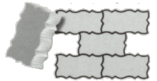 |  | 50,00 | 46,00 | 44,00
43 | 6/1-Мелинда-Пазл  (24х10.5х6 см.) |  | 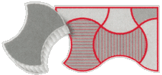 |  | 50,00 | 46,00 | 44,00
44 | 6/1-Мелинда-Пазл  (половинки поперечные 6.0) |  |  |  | 50,00 | 46,00 | 44,00
45 | 6/1-Мелинда-Пазл  (половинки продольные 6.0) |  |  |  | 50,00 | 46,00 | 44,00
46 | 6/2-Мозаика гладкая  (26х18х6 см.) |  | 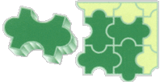 |  | 50,00 | 46,00 | 44,00
47 | 6/3-Мозаика узорная  (26х18х6 см.) |  | 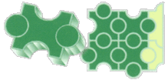 |  | 50,00 | 46,00 | 44,00
48 | 6/4-Трилистник-Руно  (21.5х16.5х4.5; 6.0; см.) |  | 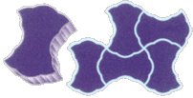 |  | 50,00 | 46,00 | 44,00
49 | 6/4-Трилистник-Руно  (половинки поперечные 4.5; 6.0) |  |  |  | 50,00 | 46,00 | 44,00
50 | 6/4-Трилистник-руно  (половинки продольные 4.5; 6.0) |  |  |  | 50,00 | 46,00 | 44,00
51 | 7/1-Брук одинарный гладкий  7/1-Брук одинарный шагрень  7/1-Брук одинарный крупная шагрень (18х12х6 см.) |  | 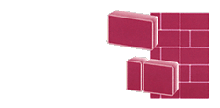 |  | 50,00 | 46,00 | 44,00
52 | 7/2-Брук двойной гладкий  7/2-Брук двойной шагрень  7/2-Брук двойной крупная шагрень  (12х12х6-12х6х6 см.) |  |  |  | 50,00 | 46,00 | 44,00
53 | 7/3-Брук "Английский булыжник" (25х12х5.5 см.) |  | 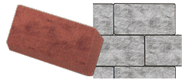 |  | 50,00 | 46,00 | 44,00
54 | 8/1-Маг гладкий  (22.5х13.6х6 см.) |  | 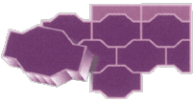 |  | 50,00 | 46,00 | 44,00
55 | 8/1-Маг  (половинки поперечные 6.0) |  |  |  | 50,00 | 46,00 | 44,00
56 | 8/1-Маг  (половинки продольные 6.0) |  |  |  | 50,00 | 46,00 | 44,00
57 | 9/1-Молоток рельефный  (22.5х13.5х6 8.0; см.) |  | 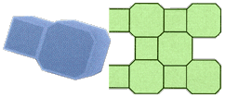 |  | 50,00 | 46,00 | 44,00
58 | 9/2-Молоток гладкий  (22.5х8.8х6 см.) |  | 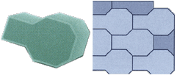 |  | 50,00 | 46,00 | 44,00
59 | 10/1-Кирпич гладкий  10/1-Кирпич шагрень  (10х20х6 см.)  10/5-Кирпич шагрень  (10х20х3 см.) |  | 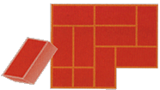 |  | 50,00 | 46,00 | 44,00
60 | 10/1-Кирпич гладкий  10/1-Кирпич шагрень  (половинки 10х10х6 см.) |  |  |  | 50,00 | 46,00 | 44,00
61 | 10/2-Ромб гладкий  (19х33х4.5 см.) |  | 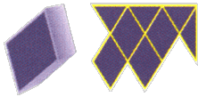 |  | 50,00 | 46,00 | 44,00
62 | 10/2-Ромб гладкий  (половинки поперечные 4.5) |  |  |  | 50,00 | 46,00 | 44,00
63 | 10/2-Ромб гладкий  (половинки продольные 4.5) |  |  |  | 50,00 | 46,00 | 44,00
64 | 10/3-Ромб штамп  (19х33х4.5 см.) |  | 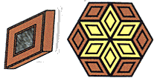 |  | 50,00 | 46,00 | 44,00
65 | 10/3-Ромб штамп  (половинки поперечные 4.5) |  |  |  | 50,00 | 46,00 | 44,00
66 | 10/3-Ромб штамп  (половинки продольные 4.5) |  |  |  | 50,00 | 46,00 | 44,00
67 | 10/4-Кирпич-Готика шагрень  (10х20х6 см.) |  |  |  | 50,00 | 46,00 | 44,00
68 | 11/1-Соты гладкие  (26х18х4.5; 6.0 см.) |  | 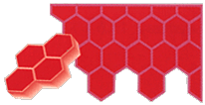 |  | 50,00 | 46,00 | 44,00
69 | 11/1-Соты  (половинки поперечные 4.5; 6.0) |  |  |  | 50,00 | 46,00 | 44,00
70 | 11/1-Соты  (половинки продольные 4.5; 6.0) |  |  |  | 50,00 | 46,00 | 44,00
71 | 12/1-Шестиугольник-гладкий (18.5х16х6 см.) |  |  |  | 50,00 | 46,00 | 44,00
72 | 12/2-Шестиугольник-штамп (18.5х16х6 см.) |  |  |  | 50,00 | 46,00 | 44,00
73 | 12/3-Шестиугольник-узорный (24х21х4.5; 6.0 см.) |  |  |  | 54,00 | 52,00 | 50,00
74 | 12/4-Шестиугольник-цветок  (24х21х4.5; 6.0 см.) |  |  |  | 54,00 | 52,00 | 50,00
75 | 13/1-Восьмиугольник  (28.5х23х6 см.) |  | 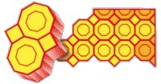 |  | 110,00 | 100,00 | 90,00
76 | 14/1-Кленовый лист  (20.9х20.9х6 см.) |  | 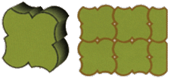 |  | 50,00 | 46,00 | 44,00
77 | 14/1-Кленовый лист  (половинки 6.0) |  |  |  | 50,00 | 46,00 | 44,00
78 | 15/1-Молоток штамп-Конфетка (19.3х11.4х6 см.) |  | 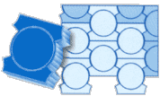 |  | 50,00 | 46,00 | 44,00
79 | 16/1-Эко  (26.5х26.5х6 см.) |  | 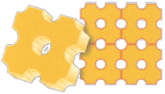 |  | 120,00 | 110,00 | 100,00
80 | 16/2-Эко "Решетка"  (41х31х8 см.) |  |  |  | 260,00 | 250,00 | 240,00
81 | 19/1-Антик (20х20х4.5 см) |  | 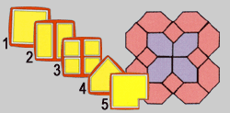 |  | 120,00 | 110,00 | 100,00
82 | 19/2-Антик (20х10х4.5 см.)х2 |  |  |  | 120,00 | 110,00 | 100,00
83 | 19/3-Антик (10х10х4.5 см.)х4 |  |  |  | 120,00 | 110,00 | 100,00
84 | 19/4-Антик (28х24х4.5 см.) |  |  |  | 120,00 | 110,00 | 100,00
85 | 19/5-Антик-Щербец (20х20х4.5 см.) |  |  |  | 120,00 | 110,00 | 100,00
86 | 30/1-Моби-Дик "Парус"  (37х24х5 см.) |  | 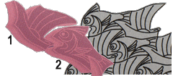 |  | 100,00 | 100,00 | 100,00
87 | 30/2-Моби-Дик "Рыбка"  (37х20х5 см.) |  |  |  | 100,00 | 100,00 | 100,00
88 | 30/3-Ящерица  (39х33х5 см.) |  | 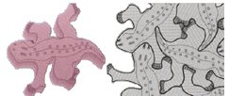 |  | 200,00 | 180,00 | 160,00
89 | 30/4 Вставка для квадратов 30х30  (12х42х2,5 см.) |  |  |  | 50,00 | 50,00 | 50,00
90 | 20/1-Коло круг  (25х25х4.5 см.) |  |  |  | 70,00 | 60,00 | 50,00
91 | 20/2-Коло Полумесяц  (25х25х4.5 см.) |  |  |  | 70,00 | 60,00 | 50,00
92 | 20/3-Коло крест  (25х25х4.5 см.) |  |  |  | 70,00 | 60,00 | 50,00
93 | 20/4-Коло полукрест малый |  |  |  | 70,00 | 60,00 | 50,00
94 | 20/5-Коло крест малый (половинки) |  | 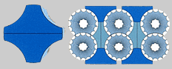 |  | 80,00 | 70,00 | 60,00
95 | 20/6-Коло полукрест малый (половинки) |  | 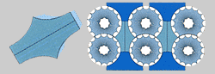 |  | 70,00 | 60,00 | 50,00
96 | 20/7-Коло вставка |  |  |  | 160,00 | 140,00 | 120,00
97 | 47/1-Стопа левая  (30х53х4.5 см.) |  |  |  | 250,00 | 220,00 | 200,00
98 | 47/1-Стопа правая  (30х53х4.5 см.) |  |  |  | 250,00 | 220,00 | 200,00
99 | 49/1-Ступенька №-1  (29х25х3.5 см.) |  |  |  | 150,00 | 140,00 | 120,00
100 | 49/2-Ступенька №-2  (29х29х3.5 см.) |  |  |  | 150,00 | 140,00 | 120,00
101 | 49/3-Ступенька №-3  (25х17х2 см.) |  |  |  | 150,00 | 140,00 | 120,00
102 | 49/4-Ступенька №-4  (45х17х9 см.) |  |  |  | 400,00 | 380,00 | 340,00
103 | 49/5-Ступенька №-5  (12.5х12.5х3.5 см.)х2 |  |  |  | 60,00 | 54,00 | 50,00
104 | 49/6-Ступенька №-6  (12.5х25х3.5 см) |  |  |  | 60,00 | 54,00 | 50,00
105 | 50/1-Коло круг  (50х50х5 см.) |  | 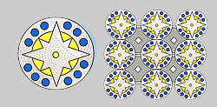 |  | 400,00 | 380,00 | 340,00
106 | 50/2-Коло Полумесяц  (50х50х5 см.) |  |  |  | 400,00 | 380,00 | 340,00
107 | 50/3-Коло крест  (50х50х5 см.) |  | 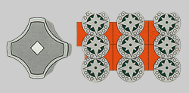 |  | 400,00 | 380,00 | 340,00
108 | 50/4-Коло полукрест большой |  |  |  | 150,00 | 120,00 | 100,00
109 | 50/5-Коло крест большой  (половинки) |  | 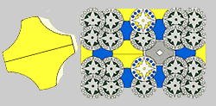 |  | 400,00 | 380,00 | 350,00
110 | 50/6-Коло полукрест большой (половинки) |  | 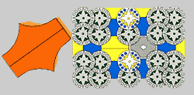 |  | 150,00 | 120,00 | 100,00
111 | 51/1-Кирпич облицовочный гладкий  (24х6х2 см.) |  | 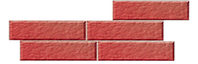 |  | 60,00 | 54,00 | 50,00
112 | 52/1-Камень облицовочный  (26.7х33) |  | 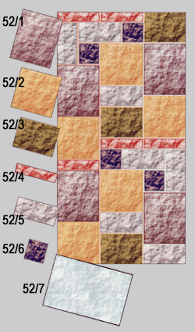 |  | 60,00 | 55,00 | 50,00
113 | 52/2-Камень облицовочный  (26.7х26.7) |  |  |  | 60,00 | 55,00 | 50,00
114 | 52/3-Камень облицовочный  (26.7х19.5) |  |  |  | 80,00 | 70,00 | 60,00
115 | 52/4-Камень облицовочный  (26.7х6) |  |  |  | 60,00 | 54,00 | 50,00
116 | 52/5-Камень облицовочный  (27х12.5) |  |  |  | 60,00 | 54,00 | 50,00
117 | 52/6-Камень облицовочный (12.5х13)х2 |  |  |  | 60,00 | 54,00 | 50,00
118 | 52/7-Камень облицовочный (50х75х3) |  |  |  | 450,00 | 420,00 | 400,00
119 | 52/8-Камень Сланец №1  (48х19х2) |  | 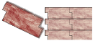 |  | 200,00 | 190,00 | 180,00
120 | 52/9-Камень Сланец №2  (48х19х2) |  | 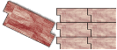 |  | 200,00 | 190,00 | 180,00
121 | 52/11-Камень облицовочный (7.6х16.2)х4 |  | 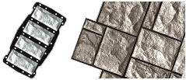 |  | 140,00 | 13,00 | 120,00
122 | 52/12-Камень облицовочный (7.6х24.8)х4 |  | 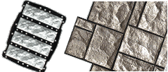 |  | 160,00 | 150,00 | 140,00
123 | 52/13-Камень облицовочный (7.6х33.4)х2 |  | 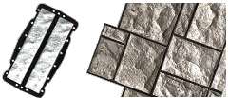 |  | 140,00 | 130,00 | 120,00
124 | 52/14-Камень облицовочный (16.2х16.2)х4 |  | 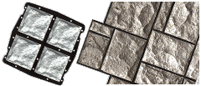 |  | 160,00 | 150,00 | 140,00
125 | 52/15-Камень облицовочный (16.2х24.8)х2 |  | 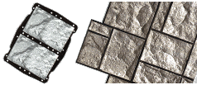 |  | 160,00 | 150,00 | 140,00
126 | 52/16-Камень облицовочный (16.2х33.4)х2 |  | 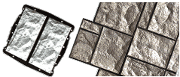 |  | 160,00 | 150,00 | 140,00
127 | 52/17-Камень облицовочный (24.8х24.8) |  | 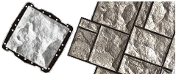 |  | 140,00 | 130,00 | 120,00
128 | 52/18-Камень облицовочный (24.8х33.4) |  | 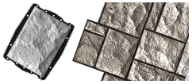 |  | 160,00 | 150,00 | 140,00
129 | 71/1-Квадрат гладкий  (25х25х2.5 см.) (TABOSS) |  | 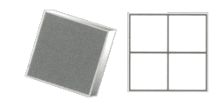 |  | 90,00 | 80,00 | 70,00
130 | 71/2-Квадрат Сеточка  (25х25х2.5 см.) |  | 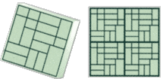 |  | 80,00 | 70,00 | 60,00
131 | 71/3-Квадрат Радиус-Цветок  (25х25х2.5 см.) |  | 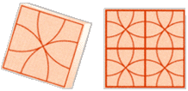 |  | 80,00 | 70,00 | 60,00
132 | 71/4-Квадрат Ромб  (25х25х6 см.) |  | 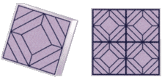 |  | 80,00 | 70,00 | 60,00
133 | 71/13-Квадрат Круг  (25х25х2.5 см.) |  | 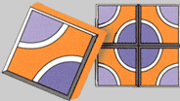 |  | 80,00 | 70,00 | 60,00
134 | 71/14-Квадрат Старый камень (25х25х2.5 см.) |  | 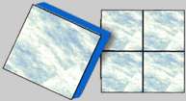 |  | 80,00 | 70,00 | 60,00
135 | 71/15-Квадрат Галька  (25х25х2.5 см.) |  | 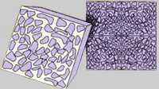 |  | 80,00 | 70,00 | 60,00
136 | 71/1-Квадрат гладкий  (31.5х31.5х4 см.) |  |  |  | 120,00 | 110,00 | 100,00
137 | 71/1-Квадрат крупная шагрень (30х30х4 см.) |  |  |  | 120,00 | 110,00 | 100,00
138 | 71/5-Квадрат Паркет  (30х30х3 см.) |  | 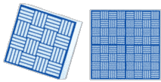 |  | 120,00 | 110,00 | 100,00
139 | 71/6-Квадрат Паутинка  (30х30х3) |  | 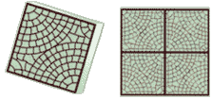 |  | 120,00 | 110,00 | 100,00
140 | 71/7-Квадрат Тучка  (30х30х3 см.) |  | 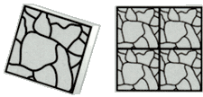 |  | 120,00 | 110,00 | 100,00
141 | 71/8-Квадрат Ажурный  (30х30х3 см.) |  | 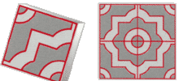 |  | 120,00 | 110,00 | 100,00
142 | 71/9-Квадрат Старый камень  (30х30х3 см.) |  | 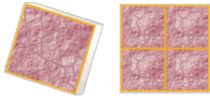 |  | 120,00 | 110,00 | 100,00
143 | 71/10-Квадрат Косичка  (30х30х3 см.) |  | 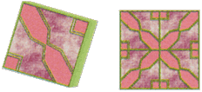 |  | 120,00 | 110,00 | 100,00
144 | 71/11-Квадрат Звезда  (30х30х3 см.) |  | 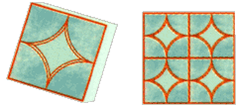 |  | 120,00 | 110,00 | 100,00
145 | 71/12-Квадрат Зубок  (30х30х3 см.) |  | 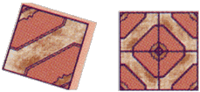 |  | 120,00 | 110,00 | 100,00
146 | 71/16-Квадрат Лава  (30х30х3 см.) |  |  |  | 120,00 | 110,00 | 100,00
147 | 71/17-Квадрат Переход  (30х30х5 см.) |  |  |  | 120,00 | 110,00 | 100,00
148 | 71/20-Квадрат Калифорния  (30х30х3 см.) |  | 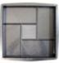 |  | 120,00 | 110,00 | 100,00
149 | 72/1-Квадрат Сеть  (35х35х5 см.) |  | 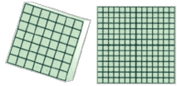 |  | 160,00 | 150,00 | 140,00
150 | 72/2-Квадрат Окно  (35х35х5 см.) |  | 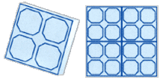 |  | 160,00 | 150,00 | 140,00
151 | 72/3-Квадрат Радиус-Цветок  (35х35х5 см.) |  | 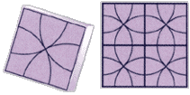 |  | 160,00 | 150,00 | 140,00
152 | 72/4-Квадрат Паутинка  (35х35х5 см.) |  | 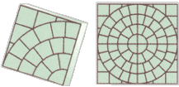 |  | 160,00 | 150,00 | 140,00
153 | 72/11-Квадрат гладкий  (40х40х5 см.) |  |  |  | 220,00 | 210,00 | 200,00
154 | 72/6-Квадрат Фреска  (40х40х5 см.) |  | 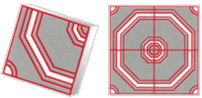 |  | 220,00 | 210,00 | 200,00
155 | 72/7-Квадрат 8-киричей шагрень (40х40х5 см.) |  | 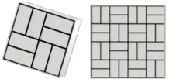 |  | 220,00 | 210,00 | 200,00
156 | 72/7-Квадрат 8-киричей крупная шагрень (40х40х5 см.) |  |  |  | 220,00 | 210,00 | 200,00
157 | 72/8-Квадрат Паутина  (40х40х5 см.) |  | 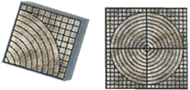 |  | 220,00 | 210,00 | 200,00
158 | 72/9-Квадрат Ромашка  (40х40х5 см.) |  | 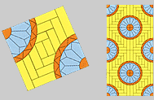 |  | 220,00 | 210,00 | 200,00
159 | 52/10-Квадрат шагрень  ( 55х55х5; 6.0 см.) |  | 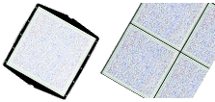 |  | 440,00 | 420,00 | 400,00
160 | 72/12-Квадрат Старый камень (45х45х5 см.) |  |  |  | 320,00 | 310,00 | 300,00
161 | 72/13-Квадрат 12-кирпичей  (50х50х5 см.) |  |  |  | 400,00 | 380,00 | 360,00
162 | 72/14-Рогожка (39х33х6) |  |  |  | 110,00 | 100,00 | 90,00
163 | 72/20-Квадрат "Ковёр DZ"  (50х50х5 6.0; см.) |  | 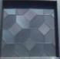 |  | 400,00 | 390,00 | 380,00
164 | 74/1-Брук Римский (12х12х6-(12х6х6)х2) |  |  |  | 120,00 | 110,00 | 100,00
165 | 74/2-Брук Римский  (18х12х6)х2 |  |  |  | 120,00 | 110,00 | 100,00
166 | 74/3-Брук Римский  (10.5х8х6)х4 |  |  |  | 120,00 | 110,00 | 100,00
167 | 74/4-Брук Римский  (12х5х6)х4 |  |  |  | 120,00 | 110,00 | 100,00
168 | 74/5-Брук Римский  (12х9х6)х4 |  |  |  | 120,00 | 110,00 | 100,00
169 | 81/1-Водосток малый  (25х16х8 см.) |  | 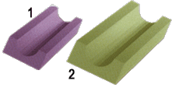 |  | 120,00 | 110,00 | 100,00
170 | 81/2-Водосток средний  (35х25х8 см.) |  |  |  | 160,00 | 150,00 | 140,00
171 | 81/3-Водосток большой  (50х17.5х15 см.) |  | 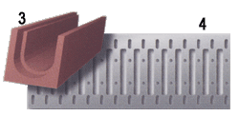 |  | 460,00 | 455,00 | 450,00
172 | 81/4-Решётка для водостока  (50х13 см.) |  |  |  | 450,00 | 440,00 | 430,00
173 | 82/1-Бордюр тонкий  (50х21х3.5 см.) |  | 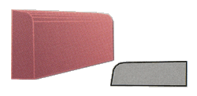 |  | 150,00 | 140,00 | 130,00
174 | 82/1-Бордюр толстый  (50х21х7 см.) |  |  |  | 160,00 | 150,00 | 140,00
175 | 82/2-Бордюр двухсторонний  (50х21х7 см.) |  | 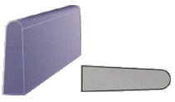 |  | 220,00 | 210,00 | 200,00
176 | 91/1-Балясина №1  (70х16.5 см.) |  | 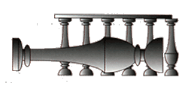 |  | 400,00 | 380,00 | 350,00
177 | 91/2-Балясина №2  (80х16.5 см.) |  | 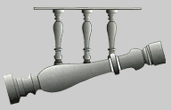 |  | 400,00 | 380,00 | 350,00
178 | 91/3-Балясина №3  (80х16.5 см.) |  | 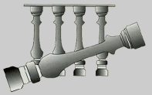 |  | 400,00 | 380,00 | 350,00
179 | 92/1-Козырек 4-х скатный гладкий (39х39х6.5 см.) |  |  |  | 260,00 | 250,00 | 240,00
180 | 92/1-Козырек 4-х скатный шагрень (39х39х6.5 см.) |  |  |  | 260,00 | 250,00 | 240,00
181 | 92/1-Козырек 4-х скатный гладкий (49х49х6.5 см.) |  |  |  | 400,00 | 350,00 | 300,00
182 | 92/1-Козырек 4-х скатный шагрень (49х49х6.5 см.) |  |  |  | 400,00 | 350,00 | 300,00
183 | 92/2-Козырек 2-х скатный гладкий (39х27х5.5 см.) |  | 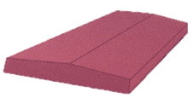 |  | 220,00 | 210,00 | 200,00
184 | 92/2-Козырек 2-х скатный шагрень (39х27х5.5 см.) |  |  |  | 220,00 | 210,00 | 200,00
185 | 92/2-Козырек 2-х скатный гладкий (39х35х5.5 см.) |  |  |  | 240,00 | 230,00 | 220,00
186 | 92/2-Козырек 2-х скатный шагрень (39х35х5.5) |  |  |  | 240,00 | 230,00 | 220,00
187 | 92/2-Козырек 2-х скатный гладкий (50х18х5 см.) |  |  |  | 220,00 | 210,00 | 200,00
188 | 92/3-Козырек 4-х скатный Медуза (45х45х10.5 см.) |  | 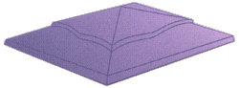 |  | 400,00 | 380,00 | 350,00
189 | 92/4-Козырек 4-х скатный гладкий (27х47х5.5 см.) |  | 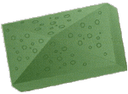 |  | 220,00 | 210,00 | 200,00
190 | 92/4-Козырек 4-х скатный шагрень (27х47х5.5 см.) |  |  |  | 220,00 | 210,00 | 200,00
191 | 7/4-Брук "Вест"- №1  (19.5х14х4 см.)х2 |  |  |  | 120,00 | 110,00 | 100,00
192 | 7/5-Брук "Вест"-№2  (15х14х4 см.)х2 |  |  |  | 120,00 | 110,00 | 100,00
193 | 10/1-Кирпич шагрень  (10х20х2.5 см.) |  | Россия | 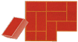 | 50,00 | 48,00 | 46,00
194 | 10/1-Кирпич шагрень  (10х20х4.5; 6.0 см.) |  |  |  | 50,00 | 48,00 | 46,00
195 | 5/1-Волна шагрень  (23.7х10.3х4.5 см.) |  | Россия |  | 50,00 | 48,00 | 46,00
196 | 72/1-Квадрат Сеть  (30х30х3 см.) |  | Россия | 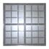 | 160,00 | 150,00 | 140,00
197 | 71/2-Квадрат Фигурный  (30х30х3 см.) |  | Россия | 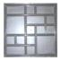 | 160,00 | 150,00 | 140,00
198 | 52/10-Форма Готика  (30х30х3 см.) |  | TABOSS |  | 160,00 | 150,00 | 140,00
199 | 72/4-Квадрат Паутина  (30х30х3 см.) |  | Россия |  | 160,00 | 150,00 | 140,00
200 | 72/4-Квадрат Паутина  (30х30х4.5 см.) |  | Россия |  | 160,00 | 150,00 | 140,00
201 | 72/7-Квадрат 8-кирпичей гладкий  72/7-Квадрат 8-кирпичей шагрень (30х30х3 см.) |  | Россия | 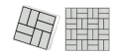 | 160,00 | 150,00 | 140,00
202 | 72/7-Квадрат 8-кирпичей шагрень (30х30х4.5 см.) |  | Россия |  | 160,00 | 150,00 | 140,00
203 | 81/5-Водосток 50см "DZ" (50х16х5 см.) |  | Россия | 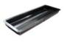 | 200,00 | 190,00 | 180,00
204 | 82/3-Бордюр Тротуарный 1м (100х22х7.5 см.) |  | Россия |  | 1200,00 | 1150,00 | 1100,00
205 | 82/4-Бордюр Дорожный 1м  (100х30х15 см.) |  | Россия |  | 1600,00 | 1550,00 | 1500,00
206 | 82/5-Бордюр Садовый "DZ" (50х21х3.5 см.) |  | Россия |  | 180,00 | 170,00 | 160,00
207 | 82/6-Бордюр Садовый  (50х21х7 см.) |  | Россия |  | 200,00 | 190,00 | 180,00
208 | №13.1-Квадрат "Звезда Давида" (30х30х3 см.) |  | Белоруссия |  | 160,00 | 150,00 | 140,00
209 | №13.3-Квадрат "Волна"  (30х30х3 см.) |  | Белоруссия |  | 160,00 | 150,00 | 140,00

 | ФОРМЫ "TABOSS" (ПОЛЬША)
1 | 049-Кирпич гладкий (10х20х6) |  | 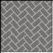 | 54,00 | 52,00 | 50,00
2 | 051-Кирпич шагрень (10х20х6)  128-Кирпич шагрень (10х20х3) | 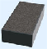 |  | 54,00 | 52,00 | 50,00
3 | 050-Кирпич гладкий (половинки 10х10х6)  051-Кирпич шагрень (половинки 10х10х6) |  |  | 60,00 | 60,00 | 60,00
4 | 112-Волна гладкая (23.7х10.3х4.5)  030-Волна гладкая (23.7х10.3х6.0)  034-Волна гладкая (23.7х10.3х8.0) |  | 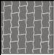 | 54,00 | 52,00 | 50,00
5 | 031-Волна гладкая (половинки 6.0)  035-Волна гладкая (половинки 8.0) |  |  | 60,00 | 60,00 | 60,00
6 | 033-Волна шагрень (23.7х10.3х6.0) | 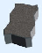 |  | 54,00 | 52,00 | 50,00
7 | 123-Волна округлая гладкая (23.7х10.3х6.0) | 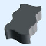 | 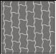 | 54,00 | 52,00 | 50,00
8 | 112-Волна узорная (23.7х10.3х4.5)  032-Волна узорная (23.7х10.3х6.0)  036-Волна узорная (23.7х10.3х8.0) | 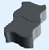 | 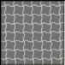 | 54,00 | 52,00 | 50,00
9 | 123-Волна волнистая (23.7х10.3х6.0) |  | 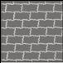 | 54,00 | 52,00 | 50,00
10 | 055-Соты (26х18х4.5)  052-Соты (26х18х6) |  | 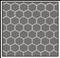 | 54,00 | 52,00 | 50,00
11 | 053-Соты (пол. поперечные 4.5)  053-Соты (пол. поперечные 6.0) | 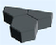 |  | 60,00 | 60,00 | 60,00
12 | 054-Соты (пол. продольные 4.5)  054-Соты (пол. продольные 6.0) |  |  | 60,00 | 60,00 | 60,00
13 | 104-Кленовый лист (20.5х20.5х6.0) |  | 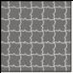 | 54,00 | 52,00 | 50,00
14 | 126-Кленовый лист (половинки 6.0) |  |  | 60,00 | 60,00 | 60,00
15 | 129-Клевер гладкий (26.7х21.8х2.5) 004-Клевер гладкий (26.7х21.8х4.5)  011-Клевер гладкий (26.7х21.8х6.0) |  | 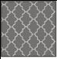 | 54,00 | 52,00 | 50,00
16 | 130-Клевер гладкий (пол. попер. 2.5) 005-Клевер гладкий (пол. попер. 4.5)  012-Клевер гладкий (пол. попер. 6.0) |  |  | 60,00 | 60,00 | 60,00
17 | 131-Клевер гладкий (пол. прод. 2.5)  006-Клевер гладкий (пол. прод. 4.5)  013-Клевер гладкий (пол. прод. 6.0) |  |  | 60,00 | 60,00 | 60,00
18 | 017-Клевер шагрень (26.7х21.8х6.0) | 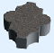 | 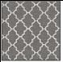 | 54,00 | 52,00 | 50,00
19 | 018-Клевер крупная шагрень (26.7х21.8х6.0) | 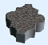 | 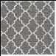 | 54,00 | 52,00 | 50,00
20 | 007-Клевер штамп (26.7х21.8х4.5)  014-Клевер штамп (26.7х21.8х6.0) | 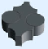 | 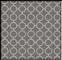 | 54,00 | 52,00 | 50,00
21 | 008-Клевер штамп (пол. попер. 4.5)  015-Клевер штамп (пол. попер. 6.0) | 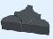 |  | 60,00 | 60,00 | 60,00
22 | 009-Клевер штамп (пол. продольн. 4.5)  016-Клевер штамп (пол. продольн. 6.0) | 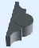 |  | 60,00 | 60,00 | 60,00
23 | 044-Ракушка узорная (24х18х6.0) | 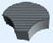 | 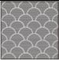 | 54,00 | 52,00 | 50,00
24 | 045-Ракушка узорная (пол. попер. 6.0) |  |  | 60,00 | 60,00 | 60,00
25 | 046-Ракушка узорная (пол. продольн. 6.0) | 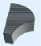 |  | 60,00 | 60,00 | 60,00
26 | 019-Катушка гладкая (22.5х8.8х6.0)  025-Катушка гладкая (22.5х8.8х8.0)  3/1-Катушка гладкая (22.5х8.8х4.5) ALPHA |  | 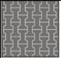 | 54,00 | 52,00 | 50,00
27 | 020-Катушка гладкая (пол. попер. 6.0)  026-Катушка гладкая (пол. попер. 8.0) |  |  | 60,00 | 60,00 | 60,00
28 | 021-Катушка гладкая (пол. прод. 6.0)  027-Катушка гладкая (пол. прод. 8.0) |  |  | 60,00 | 60,00 | 60,00
29 | 022-Катушка шагрень (22.5х8.8х6.0) | 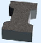 | 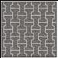 | 54,00 | 52,00 | 50,00
30 | 022-Катушка шагрень (пол. попер. 6.0) |  |  | 60,00 | 60,00 | 60,00
31 | 022-Катушка шагрень (пол. прод. 6.0) |  |  | 60,00 | 60,00 | 60,00
32 | 047-Шестигранник узорный (24х21х4.5)  048-Шестигранник узорный (24х21х6.0) |  | 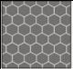 | 54,00 | 52,00 | 50,00
33 | 066-Брук одинарный гладкий (18х12х6) | 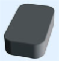 | 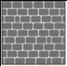 | 54,00 | 52,00 | 50,00
34 | 067-Брук двойной гладкий (12х12х6-12х6х6) | 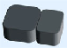 |  | 54,00 | 52,00 | 50,00
35 | 066-Брук одинарный шагрень (18х12х6) | 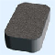 | 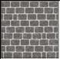 | 54,00 | 52,00 | 50,00
36 | 067-Брук двойной шагрень (12х12х6-12х6х6) | 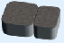 |  | 54,00 | 52,00 | 50,00
37 | 070-Брук одинарный крупная шагрень (18х12х6) | 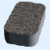 | 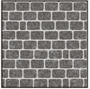 | 54,00 | 52,00 | 50,00
38 | 071-Брук двойной крупная шагрень (12х12х6-12х6х6) | 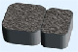 |  | 54,00 | 52,00 | 50,00
39 | 063-Пазл узорный-Мелинда (24х10.5х6.0) | 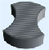 | 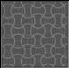 | 54,00 | 52,00 | 50,00
40 | 064-Пазл узорный (половинки попереч. 6.0) | 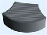 |  | 60,00 | 60,00 | 60,00
41 | 065-Пазл узорный (половинки продол. 6.0) | 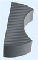 |  | 60,00 | 60,00 | 60,00
42 | 059-Пазл трилистник (24х10.5х4.5)  060-Пазл трилистник (24х10.5х6.0) |  | 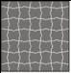 | 54,00 | 52,00 | 50,00
43 | 042-Ракушка-Луска гладкая (24х17х6.0) |  | 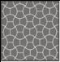 | 54,00 | 52,00 | 50,00
44 | 106-Бумеранг шагрень (32.5х9.5х6.0) | 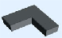 | 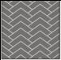 | 70,00 | 66,00 | 60,00
45 | 122-Розетта (24х24х6) | 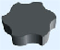 | 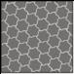 | 54,00 | 52,00 | 50,00
46 | 154-Розетта (половинки 6.0) | 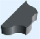 |  | 60,00 | 60,00 | 60,00
47 | 037-Маг (22.5х13.6х6.0)  038-Маг (22.5х13.6х8.0) |  | 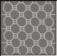 | 54,00 | 52,00 | 50,00
48 | 021-Маг (половинки 6.0)  027-Маг (половинки 8.0) |  |  | 60,00 | 60,00 | 60,00
49 | 039-Молоток гладкий (22.5х8.8х6.0)  041-Молоток гладкий (22.5х8.8х8.0) |  | 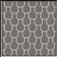 | 54,00 | 52,00 | 50,00
50 | 118-Молоток рельефный (22.5х8.8х6.0) | 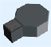 | 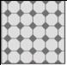 | 54,00 | 52,00 | 50,00
51 | 144-Ракушка-Бикини (24х24х4.5)  144-Ракушка-Бикини (24х24х6.0) | 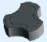 | 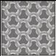 | 54,00 | 52,00 | 50,00
52 | 119-Клевер краковский большой (29.5х29.5х4.5) | 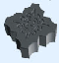 | 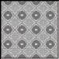 | 54,00 | 52,00 | 50,00
53 | 146-Клевер краковский большой (половинки 4.5) | 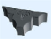 |  | 60,00 | 60,00 | 60,00
54 | 121-Клевер краковский малый (21х21х4.5) |  |  | 54,00 | 52,00 | 50,00
55 | 147-Клевер краковский малый (половинки 4.5) | 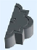 |  | 60,00 | 60,00 | 60,00
56 | 159-Коло круг (25х25х4.5) | 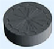 |  | 90,00 | 80,00 | 70,00
57 | 160-Коло крест (32х32х4.5) | 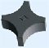 |  | 90,00 | 80,00 | 70,00
58 | 161-Коло круг (половинки 4.5) | 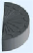 |  | 90,00 | 80,00 | 70,00
59 | 162-Коло крест (половинки 4.5) | 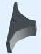 |  | 90,00 | 80,00 | 70,00
60 | 056-Молоток штамп-Конфетка (19.3х11.4х6.0) | 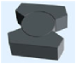 | 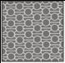 | 54,00 | 52,00 | 50,00
61 | 057-Молоток штамп (половин. попереч. 6.0) | 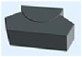 |  | 60,00 | 60,00 | 60,00
62 | 058-Молоток штамп (полов. продольн.6.0) | 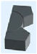 |  | 60,00 | 60,00 | 60,00
63 | 104-Бартек 6.0 см | 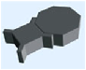 | 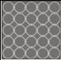 | 54,00 | 52,00 | 50,00
64 | 7/3-Брук "АНГЛИЙСКИЙ БУЛЫЖНИК" (25х12х5.5) |  | 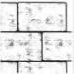 | 80,00 | 76,00 | 70,00
65 | 158-Щербец (20х20х6) | 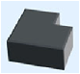 | 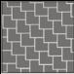 | 120,00 | 110,00 | 100,00
66 | 107-Банан (33х10х6) | 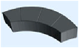 | 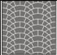 | 70,00 | 66,00 | 60,00
67 | 072-Квадрат гладкий (25х25х2.5) | 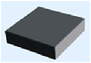 |  | 90,00 | 80,00 | 70,00
68 | 073-Квадрат Сеточка (25х25х2.5) | 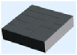 |  | 90,00 | 80,00 | 70,00
69 | 074-Квадрат Радиус-Цветок (25х25х2.5) | 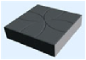 | 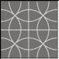 | 90,00 | 80,00 | 70,00
70 | 075-Квадрат Ромб (25х25х6.0) | 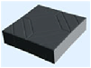 | 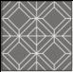 | 90,00 | 80,00 | 70,00
71 | 076-Квадрат гладкий (30х30х3.0) | 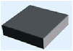 |  | 160,00 | 150,00 | 140,00
72 | 077-Квадрат Паркет (30х30х3) | 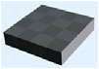 |  | 160,00 | 150,00 | 140,00
73 | 078-Квадрат Фантазия-Ажурный (30х30х3) | 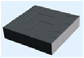 | 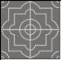 | 160,00 | 150,00 | 140,00
74 | 079-Квадрат Тучка (30х30х3) | 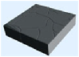 | 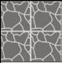 | 160,00 | 150,00 | 140,00
75 | 080-Квадрат Паутинка (30х30х3) | 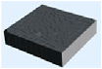 | 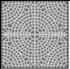 | 160,00 | 150,00 | 140,00
76 | 081-Квадрат Звезда (30х30х3) | 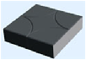 | 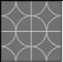 | 160,00 | 150,00 | 140,00
77 | 124-Квадрат Сицилия (30х30х3) | 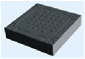 | 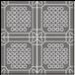 | 160,00 | 150,00 | 140,00
78 | 164-Квадрат Ракета-Зубок (30х30х3) | 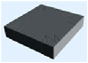 | 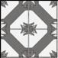 | 160,00 | 150,00 | 140,00
79 | 176-Квадрат Косичка (30х30х3) | 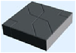 | 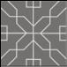 | 160,00 | 150,00 | 140,00
80 | 177-Квадрат Калифорния (30х30х3) |  |  | 160,00 | 150,00 | 140,00
81 | 178-Квадрат Готика (30х30х3) |  |  | 160,00 | 150,00 | 140,00
82 | 179-Квадрат Осень (30х30х3 см.) |  |  | 160,00 | 150,00 | 140,00
83 | 180-Квадрат Волна (30х30х3 см.) |  |  | 160,00 | 150,00 | 140,00
84 | 088-Квадрат Сеть (35х35х5) | 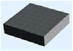 |  | 260,00 | 250,00 | 240,00
85 | 089-Квадрат Окно (35х35х5) | 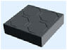 | 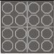 | 260,00 | 250,00 | 240,00
86 | 091-Квадрат Полоска (35х35х5) | 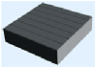 |  | 260,00 | 250,00 | 240,00
87 | 093-Квадрат Паутинка (35х35х5) | 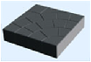 | 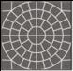 | 260,00 | 250,00 | 240,00
88 | 094-Квадрат Паутина шагрень (35х35х5) | 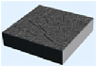 |  | 260,00 | 250,00 | 240,00
89 | 095-Квадрат Радиус-Цветок (35х35х5) |  |  | 260,00 | 250,00 | 240,00
90 | 181-Квадрат Волна (35х35х5 см.) |  |  | 260,00 | 250,00 | 240,00
91 | 72/11-Квадрат гладкий (40х40х5) (ALPHA) |  |  | 220,00 | 210,00 | 200,00
92 | 092-Квадрат Фреска (40х40х5) | 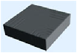 | 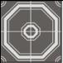 | 320,00 | 310,00 | 300,00
93 | 097-Квадрат 8-кирпичей крупная шагрень (40х40х5) | 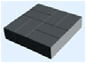 |  | 320,00 | 310,00 | 300,00
94 | 111-Квадрат 8-кирпичей шагрень (40х40х5) |  |  | 320,00 | 310,00 | 300,00
95 | 094-Квадрат Паутина шагрень (40х40х5) |  | 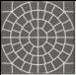 | 320,00 | 310,00 | 300,00
96 | 182-Квадрат Волна (40х40х5 см.) |  |  | 320,00 | 310,00 | 300,00
97 | 090-Квадрат 12-кирпичей (50х50х5) | 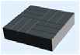 | 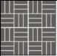 | 450,00 | 420,00 | 400,00
98 | 185-Квадрат гладкий (50х50х5) |  |  | 450,00 | 420,00 | 400,00
99 | 183-Квадрат Волна (50х50х5 см.) |  |  | 450,00 | 420,00 | 400,00
100 | 096-Эко (26.5х26.5х6.0) | 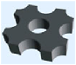 | 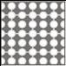 | 140,00 | 130,00 | 120,00
101 | 152-Балясина (82.5х14.0) |  |  | 500,00 | 450,00 | 400,00
102 | 101-Водосток 25см (25х16х6) | 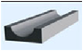 |  | 120,00 | 110,00 | 100,00
103 | 101-Водосток 50см (50х16х6) |  |  | 220,00 | 210,00 | 200,00
104 | 102-Водосток средний (35х25х8.0) |  |  | 220,00 | 210,00 | 200,00
105 | 098-Бордюр толстый (50х21х7) | 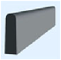 |  | 220,00 | 210,00 | 200,00
106 | 100-Бордюр тонкий (50х21х3.7) |  |  | 200,00 | 190,00 | 180,00
107 | 116-Козырек 2-хскатный (39х27х5.5) | 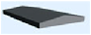 |  | 220,00 | 210,00 | 200,00
108 | 120-Козырек 2-хскатный (39х35х5.5) |  |  | 280,00 | 270,00 | 260,00
109 | 153-Козырек 2-х скатный (49х30.5х5.5) |  |  | 320,00 | 310,00 | 300,00
110 | 127-Козырек 2-х скатный (50х18х4.5) |  |  | 260,00 | 250,00 | 240,00
111 | 165- Камень облицовочный СЛАНЕЦ (50х22) | 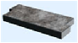 |  | 240,00 | 220,00 | 200,00
112 | 108-Кирпич облицовочный (24х6)х2 | 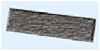 |  | 60,00 | 54,00 | 50,00
113 | 132-Камень облицовочный (26.3х12.7) | 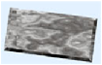 |  | 60,00 | 54,00 | 50,00
114 | 133-Камень облицовочный (12.7х12.7)х2 | 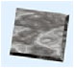 |  | 60,00 | 54,00 | 50,00
115 | 134-Камень облицовочный (33.2х26.4) |  |  | 140,00 | 130,00 | 120,00
116 | 135-Камень облицовочный (26.4х26.4) |  |  | 140,00 | 130,00 | 120,00
117 | 136-Камень облицовочный (26.4x19.5) |  |  | 90,00 | 80,00 | 70,00
118 | 137-Камень облицовочный (26.8х5.8) |  |  | 60,00 | 54,00 | 50,00

